жизнь, свободную от психологических проблем, больше, чем у того, кто не получил необходимой помощи. Родители детей, подвергшихся сексуальному насилию, также могут нуждаться в психотерапии для себя и оказания помощи своим детям.
Куда можно обратиться за помощью:
Телефоны «Доверия» (экстренной психологической помощи)
Республиканская «Детская телефонная линия», тел. 8-801-100-1611
г. Минск для взрослых, тел. 8-017-290-44-44
Для детей и подростков, тел. 8-017-263-03-03
г. Могилёв, тел. 8-0222-47-31-61
Номера телефонов для подростков и членов их семей, оказавшихся в ситуации насилия:
- телефон для экстренного вызова милиции: 102;
- телефон доверия МВД по вопросам домашнего насилия и жестокого обращения с детьми: 8-017-218-72-22;
- республиканская приемная Национальной комиссии по правам ребенка: г. Минск, ул. Кирова,16, каб. №1; тел.: 8-017-227-31-38;
- телефон линии круглосуточной экстренной психологической помощи для детей и подростков: 8-017-246-03-03.
Учреждение здравоохранения
- «Могилевская областная психиатрическая больница», 212004, г. Могилев, проспект Витебский, 70, тел./факс: 8 (0222) 73-69-18,
e-mail: mopb-rb@tut.by
- Экстренная психологическая помощь по телефону «Телефон доверия» 8(0222)47-31-61 осуществляется высококвалифицированными специалистами в области психологии и психотерапии. Помощь в решении психологических проблем осуществляется АНОНИМНО. В трудных жизненных ситуациях, когда Вам кажется, что Вы в тупике и не находите выхода - ЗВОНИТЕ, ВАМ ПОМОГУТ! РАБОТАЕТ КРУГЛОСУТОЧНО!
Также Вы можете обратиться за помощью в УЗ «Костюковичская ЦРБ» и
ГУО «Костюковичский районный
социально-педагогический центр»
г. Костюковичи, ул. Ленинская, д.78
время работы - пн. – пт.: 8.00 – 17.00
обед: 13.00 – 14.00
+375 2245 23 695
+375 2245 70 902
ГУО «Костюковичский районный
социально-педагогический центр»

Практические советы, которые могут предупредить преступления против половой неприкосновенности несовершеннолетних
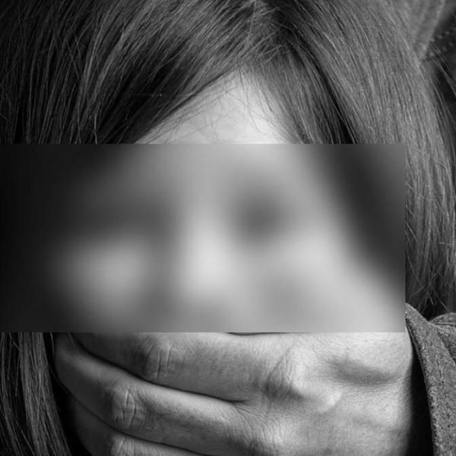
(памятка для родителей)

Все чаще мы видим заголовки о произошедшем преступлении, связанным с насилием над детьми. В том числе сексуальном. Увы, статистика очень страшная. Эта тема тяжелая, о ней трудно говорить и писать. Но, несмотря на это, проблема очень серьезная и, к сожалению, распространенная.
Каждому родителю необходимо знать и понимать, что такое явление есть в нашем обществе, и делать все, чтобы оградить своего ребенка от него! Полезно помнить, что в 75 – 90 % случаев насилие совершают хорошо знакомые ребенку люди.

Поэтому главная задача каждого родителя - стремиться к доверительным отношениям со своим ребенком. Чтобы при первых попытках кого бы то ни было совершить насильственные действия, ребенок пришел к вам и все рассказал. Поверьте, это поможет предотвратить беду.

Как можно распознать признаки сексуального насилия (на что надо обращать внимание родителей в первую очередь):
- Ребенок становится замкнутым, неразговорчивым, нервным, агрессивным или, наоборот, безразличным.
- Ребенок отказывается оставаться наедине с конкретным человеком.
- У него появляются ночные кошмары и необоснованные страхи.
- Он начинает активно интересоваться сексуальными темами.
- Если ребенок учится в школе, то его успеваемость снижается.
- Самооценка ребенка падает.
- Часто ребенок плачет и старается быть один.
- Ребенок может неадекватно реагировать на обычные прикосновения и ласки.
- Может отказываться от медицинских осмотров.
Некоторые из перечисленных признаков в той или иной мере могут проявляться и у детей, находящихся в состоянии стресса, не связанного с насилием. Основной метод – наблюдение.
Родителям надо быть очень внимательными к своему ребенку и его состоянию. Сообщение о насилии достаточно трудно получить от ребенка любого возраста. Дети стесняются говорить об этом, иногда боятся, потому что насильник запугивает и угрожает.
Как можно уменьшить риск для детей стать жертвой насилия и сделать их более защищенными?
- Главное, поддерживайте тесные и доверительные отношения в семье. Ребенок должен быть уверен, что его родители поймут любую его проблему и придут на помощь.
- Старайтесь, чтобы ваш ребенок был у вас на виду. Старайтесь как можно больше знать о нем: с кем дружит, общается, какая семья у его друзей. Присматривайтесь к взрослым, которые окружают ребенка, работают с ним.
- Учите ребенка не вступать в контакты с незнакомыми людьми. Даже если они называют себя представителями власти, журналистами, режиссерами и т.д.
- Постарайтесь, чтобы ребенок не был один на улице в темное время суток.
- Оградите его общение с людьми «группы риска», пьяницами, судимыми, наркоманами… Даже если вы считаете их приличными людьми, которые, по-вашему, не причинят вреда вашему ребенку, не теряйте бдительности.
Конечно, мы не можем предусмотреть всех возможных ситуаций и не в наших силах изолировать всех маньяков и насильников в специализированные учреждения, но в наших силах сделать все возможное и невозможное, чтобы защитить своего ребенка от них. Разумеется, это не значит, что всех надо подозревать, запугивать своих детей. Необходимо учить их самосохранению.

Если ваш ребёнок стал жертвой сексуального насилия, как можно скорее окажите ему необходимую помощь. Очень важно, чтобы родитель, который узнал, что его ребёнок подвергся сексуальному насилию, сохранял спокойствие и создавал безопасную среду для своего ребёнка. Постарайтесь не впадать в панику, агрессию, не начинайте рыдать и жалеть себя. Вашему ребёнку сейчас очень тяжело, для того чтобы выдерживать ещё и ваши негативные чувства. Если вам тяжело справиться с собой, найдите уверенного взрослого, которому можно доверять, на то время, что вам необходимо, чтобы привести в равновесие свои чувства.
В таких случаях, чем раньше ребёнок получит помощь, тем лучше: шансы на то, что он вырастет и будет вести нормальную

